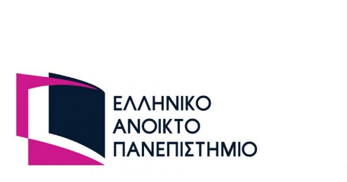
Πανελλήνιος Μαθητικός Οικονομικός Διαγωνισμός Α’ ΓΥΜΝΑΣΙΟΥ
Υπεύθυνη δήλωση γονέα ή κηδεμόνα
(παραμένει στο αρχείο του σχολείου)
Ο/Η κάτωθι υπογεγραμμένος/η …………………………………………………………………………….. δηλώνω υπεύθυνα ότι επιτρέπω στο γιο/στην κόρη μου, ……………………………………… …………………………………………..………., του/της οποίου/οποίας την κηδεμονία έχω, να λάβει μέρος στον Πανελλήνιο Μαθητικό Οικονομικό Διαγωνισμό στην Α’ Γυμνασίου του Ελληνικού Ανοικτού Πανεπιστημίου. Ως εκ τούτου, επιτρέπω την παρουσίαση του έργου του/της, των στοιχείων του/ της (ονοματεπώνυμο και σχολείο στο οποίο φοιτά) και του σχετικού με τον Μαθητικό Διαγωνισμό υλικού σε όλα τα μέσα, τα οποία σχετίζονται με το εν λόγω Μαθητικό Διαγωνισμό. Επίσης αποδέχομαι ανεπιφύλακτα τους όρους και οδηγίες συμμετοχής στον Διαγωνισμό όπως αναφέρονται στο σχετικό αρχείο του ΕΑΠ. Αποδέχομαι δε, ότι η οργανωτική επιτροπή του Μαθητικού Διαγωνισμού έχει το δικαίωμα αποκλεισμού της παρούσας συμμετοχής εάν συντρέχει κάποιος σοβαρός λόγος την ημέρα του διαγωνισμού.
Παράλληλα αποδέχομαι σε περίπτωση βράβευσης του γιού ή της κόρης μου να υπάρχει η δυνατότητα να δημοσιευθούν στο έντυπο και ηλεκτρονικό τύπο το ονοματεπώνυμο και το σχολείο φοίτησης τους/της, η βιντεοσκόπηση της βράβευσης και η δημοσίευσή της καθώς και του έργου του/της σε ηλεκτρονικό ή έντυπο μέσο και στην ιστοσελίδα του Ελληνικού Ανοικτού Πανεπιστημίου.
Τέλος επιτρέπω τα υποβληθέντα έργα στο μαθητικό διαγωνισμό του γιού ή της κόρης μου ανεξάρτητα αν θα βραβευθούν ή όχι να υπάρχει η δυνατότητα να αξιοποιηθούν για εκπαιδευτικούς λόγους από το Ελληνικό Ανοικτό Πανεπιστήμιο.
Τόπος : ……………………………… Ημερομηνία: ……………………………..
Ο/Η υπογράφων/-ουσα

